**Evaluación de Análisis Multivariante**

Nombres:

**Objetivo:** Realizar un clustering de productos y determinar los N usuarios a los cuales conviene recomendar un grupo de productos.

**Descripción del dataset:** El conjunto de datos corresponde a los votos de varios usuarios sobre un conjunto de productos. **Existen 11 usuarios y 15 productos.** Cada fila corresponde a los votos de un usuario sobre todos los productos. Cada columna es un producto. De tal manera que el valor de la fila 0 y columna 0 corresponde al voto del usuario 0 al producto 0, y el valor de la fila 5 y columna 6, corresponde al voto del usuario 5 al producto 6.

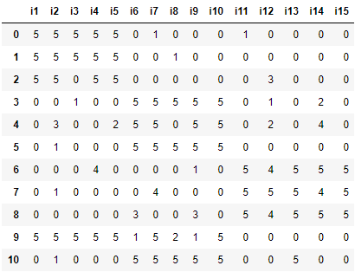

1. Cargar el dataset “datatoy” -> Mostrar el **dataframe cuyas dimensiones serían UxI**
2. Transponer el dataframe para realizar una reducción de dimensionalidad, en este caso tomar en cuenta los usuarios como dimensiones a reducir. El **dataframe quedaría IxU (Dataframe de Inicio)**
3. **Reducir la dimensionalidad** del dataframe IxU y mostrar el análisis de componentes principales (determinación de la cantidad óptima de componentes por el porcentaje de la varianza y mediante gráficas). Cada gráfica: eje X el identificador del componente principal y eje Y la varianza. La salida más relevante será la **matriz de componentes de principales con dimensión I x #CP**. (#CP es la cantidad de componentes principales)
4. Desde la matriz de componentes principales de PCA con 2 componentes, realizar un clustering de ítems utilizando el algoritmo **kmeans**, indicar **3 grupos** (K=3). Esto dará como salida el **vector IDX que indicará el grupo al cual cada producto pertenece**.

Visualizar los grupos en gráficas en 2D (desde matriz de PCA con 2 componentes).

1. Desde la matriz de componentes principales de PCA con 3 componentes, realizar un clustering de ítems utilizando el algoritmo **kmeans**, indicar **3 grupos** (K=3). Esto dará como salida el **vector IDX que indicará el grupo al cual cada producto pertenece**.

Visualizar los grupos en gráficas en 3D (desde matriz de PCA con 3 componentes).

1. Desde el **dataframe de Inicio** obtener las filas de los productos que pertenecen al grupo 1 obteniendo el **dataframe del grupo**.
2. Obtener las medidas descriptivas del dataframe del grupo. Listar el **top N usuarios con media más alta**.